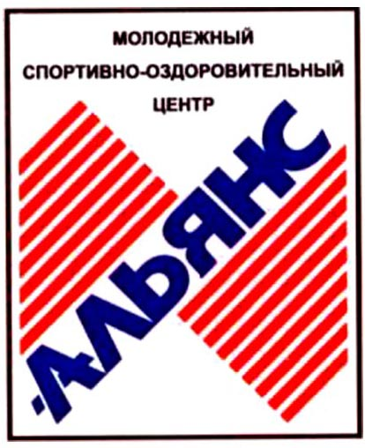
Автономная некоммерческая организация
Молодежный спортивно-оздоровительный центр «АЛЬЯНС»
WWW.ANO-ALYANS.RU

ИНН 7719563750 КПП 771901001 ОГРН 1057748000420
тел: 8-925-847-68-30, 8-499-722-01-70

В Главное управление
Министерства юстиции Российской Федерации
по г. Москве

Сообщение
о продолжении деятельности

Название: Автономная некоммерческая организация «Молодежный спортивно-оздоровительный центр Альянс».
Адрес: 105523, Москва ул. 15-я Парковая д.50
ОГРН 1057748000420 дата регистрации 29.08.2005 г.
ИНН/КПП 7719566375 / 771901001.
Председатель правления: Оразбаев Р.Э.

Настоящим некоммерческая организация подтверждает соответствие требованиям пункта 3.1 статьи 32 Федерального закона от 12.01.1196 №7-ФЗ ««О некоммерческих организациях», а именно, что:
1). Ее учредителями (участниками, членами) не являются иностранные граждане и (или) организации либо лица без гражданства:
2). Имущество и денежные средства от международных или иностранных организаций, иностранных граждан, лиц без гражданства в течение 2016 года не поступали:
3). Поступления имущества и денежных средств в течение 2016 года составили менее трех миллионов рублей:

и в соответствии с пунктом 3.2 статьи 32 Федерального закона от 12.01.1996 № 7-ФЗ «О некоммерческих организациях» сообщает о продолжении своей деятельности.

Приложение форма ОН0003 на 2 листах

Председатель правления Оразбаев Руслан Эркабаевич
12.04.2017

